CAMPOS NOTAS EN FACTURA

Llave de entrada en Tabla BSEG Numero de documento BELNR y periodo GJAHR recuperar campos company code BUKRS y contrato VERTN. Utilizar los campos recuperados como llave de entrada en la tabla VICNCN para recuperar campo RECNTYPE. Usar campos BUKRS y RECNTYPE para la lógica de los textos de los campos NOT

Los campos nota de las facturas se dividen en tres grupos, el primero son unas notas fijas que deben ir en la estructura “NOT” y se clasifican dependiendo de la factura y la sociedad. Estos están clasificados en el archivo de Excel adjuntos.

Los textos libres de cabecera que se ingresan en cada factura también se crean en estructuras “NOT” y se genera un tag por cada campo ingresado. En este escenario se requiere crear un botón adicional dentro de la transacción Z que despliegue una pantalla de ingreso de información en campos texto de 100 caracteres por campo. La siguiente tabla muestra la combinación de campo, c-code y tipo de contrato.

|  |  |  |
| --- | --- | --- |
| C-Code | tipo contrato | campo |
| P000 | LO10 | Nombre |
| P000 | LO10 | Sede |
| P000 | LO10 | Fecha inicio |
| P000 | LO10 | Fecha Final |
| P000 | LO10 | Fecha Lectura Actual |
| P000 | LO10 | Generación Promedio KVA/h |
| P000 | LO10 | Tarifa |
| P000 | LO10 | Mes(es) |
| P000 | LO10 | Generación Consumos |
| L000 / P000 | LO10 Y LO20 | instrucción de facturación |
| L000 / P000 | LO10 Y LO20 | Nota de facturación p.cliente |
| L000/ P000 | LO10 Y LO20 | Periodo fac. Desde |
| L000/ P000 | LO10 Y LO20 | Periodo fac. Hasta |
| L000 | LO20 | Fecha Lectura Actual |
| L000 | LO20 | Real energía (KWh/mes) |
| L000 | LO20 | Real Vapor (Lb/mes) |
| L000 | LO20 | energía reactiva (kVArh/mes) |
| L000 | LO20 | Total, energía (kWH/mes) |
| L000 | LO20 | Total, Vapor (Lb/mes) |
| L000 | LO20 | Tarifa Vig. energía ($/kWh): |
| L000 | LO20 | Tarifa Vig. Vapor (Lb/kWh): |
| L000 | LO20 | Tarifa Vig. energía ($/kWh): |
| L000 | LO20 | Tarifa Vig. Vapor (Lb/kWh): |
| L000 | LO20 | mes(es) Gen. energía |
| L000 | LO20 | Consumos generación energía |
| L000 | LO20 | mes(es) Gen. Vapor |
| L000 | LO20 | Consumos generación Vapor |

La segunda clase de texto se genera a nivel de posición de documento y se incluye en la estructura IVL tag “NOT”

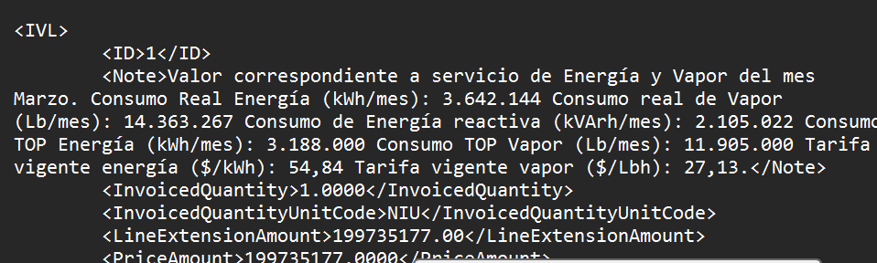

Para esto se requiere tener una sección aparte dentro del botón de notas que se llame textos de posición.

La tercera sección es dedicada a un par de campos de entrada libre que generan estructuras adicionales, estos campos son:

1. No. De Pedido: estructura ORD tag “ID”
2. No hoja de entrada: estructura RDR tag “Receipt_ID”

Estas estructuras se deben enviar únicamente cuando se llenen estos campos y deben ir debajo de la estructura ADD

